デモ機出荷業務について

【デモ機台数】
器具 | 台数 | 貸し出し状況
NK40＋アーム | 12台 | 常に貸出
TGS018J-WJ60/T | 9台 | 半数ほどが貸し出されている
TGS018J-WJ60/T＋アーム | 10台 | 半数ほどが貸し出されている
TGS018J-WJ100/T | 7台 | 半数ほどが貸し出されている
NK150 | 5台 | 半数ほどが貸し出されている
NK200 | 2台 | ほぼなし
NK228-200/P | 2台 | ほぼなし
キャスタースタンド | 4台 | 常に貸出
三脚 | 2台 | 常に貸出
フレームスタンド | 1台 | ほぼなし

【デモ機出荷概要】
基本的に１週間の貸し出しで対応していますが、顧客の要望に応じて柔軟に期間は変更しています。
NK40は貸出依頼が多く、返却日翌日に別顧客へ出荷というスケジュールになっています。以下画像は、NK40器具番号③の7月の貸し出し状況です。
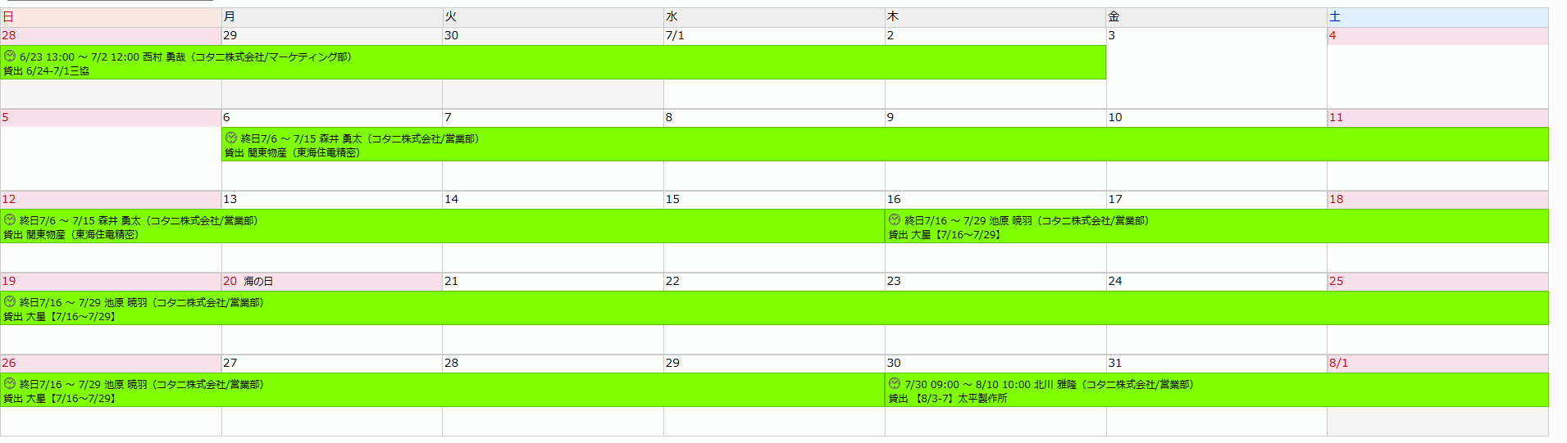

NK40など貸し出し頻度が高い器具は、約1か月前に貸し出しスケジュールが分かりますが、比較的空きがある器具については貸出確定後、すぐに出荷という可能性もあります。

【デモ機出荷業務でお願いしたいこと】
・デモ機出荷の送り状No.の連絡
・デモ機の整備、ネジなど同梱部品の確認
→インバーターのはずれ、ネジの入れ忘れがあります。

